Міністерство освіти і науки України

Національний університет «Львівська політехніка»

Кафедра систем штучного інтелекту

**Звіт**

**про виконання лабораторних та практичних робіт блоку № 1**

На тему: «Розробка, програмування та код. Середовища для розробки.»

***з дисципліни:*** «Мови та парадигми програмування»

до:

Практичних Робіт № 1

**Виконав:**

Студент групи ШІ-13

Гуменюк Святослав Іванович

# **Тема роботи:**

# ● Theory Education Activities

# ● Requirements management and design activities with Draw.io and Google Docs

# ● Lab# Configuration: Trello

# ● Lab# Configuration: Linux Console Commands

# ● Lab# Configuration: Visual Studio Code

# ● Lab# Configuration: VSC C/C++ Extensions, IntelliSense, Code Runner

# ● Lab# Configuration: GitHub

# ● Lab# Configuration: Git

# ● Lab# Configuration: Algotester

# ● Lab# Configuration: Create Own Git Repo and Exchange Files with Teammate

# ● Experimental Exercises Activities - Run First Program

# ● Result Documentation Report and Outcomes List Placement Activities

# ● Results Evaluation and Release

# **Мета роботи:**

# 1) Ознайомитись з Package Managers OS та командами

# 2) Ознайомитись з Console Commands в Linux подібному терміналі

# 3) Встановити та сконфігурувати Visual Studio Code

# 4) Встановити Розширення для C++ на систему та Visual Studio Code

# 5) Ознайомитись з Дебагером та Лінтером для C++

# 6) Встановити та ознайомитись з Git та командами

# 7) Зареєструватись та ознайомитись з GitHub

# 8) Ознайомитись з GitHub pull request та code review

# 9) Зареєструватись та ознайомитись з Trello

# 10) Зареєструватись та ознайомитись з Algotester

# 11) Ознайомитись з FlowCharts та Draw.io

# 12) Ознайомитись з Word та створенням Звітів на Практичні та Лабораторні

# 13) Запустити програмний код C++ в робочому середовищі та оформити звіт

# 14) Виконати теоретичний план по ознайомленню з інструментами

# **Теоретичні відомості:**

1. Теоретичні відомості з переліком важливих тем:

- Тема №1: GitHub.

- Тема №2: Algotester..

- Тема №3: Msys 64.

- Тема №4: Visual Studio Code.

- Тема №5: Git.

- Тема №6: Trello.

- Тема №7: Draw io.

1. Індивідуальний план опрацювання теорії:

**Тема №1: GitHub.**

Джерела Інформації

▪ Теоретичні пояснення викладачів.

▪ Особисте тестування можливостей середовища.

o Що опрацьовано:

▪ Можливості створення репозиторіїв для роботи в команді. Можливість

обміну файлами з командою та їх зберігання в середовищі GitHub.

o Статус: Ознайомлений.

o Початок опрацювання теми: 02.10.2023

o Завершення опрацювання теми: 24.10.2023

**Тема №2: Algotester.**

Джерела Інформації:

▪ Пояснення викладачів.

o Що опрацьовано:

▪ Ознайомлений з ресурсом, який нам пропонує безліч нестандартних задач.

o Статус: Ознайомлений.

o Початок опрацювання теми: 15.09.2023

o Завершення опрацювання теми: 16.09.2023

**Тема №3: MSYS64.**

* Джерела Інформації:
  + ▪ https://en.wikipedia.org/wiki/Compiler
  + ▪ <https://en.wikipedia.org/wiki/Linux_console>
  + ▪ https://www.youtube.com/watch?v=OwQobefF-iE&t=553s&pp=ygUGbXN5czY0
* o Що опрацьовано:
* Встановлено gdb, gcc, g++, ознайомлений з Linux
* командами, розумію схему встановлення нових файлів на ПК.
* o Статус: Ознайомлений.
* o Початок опрацювання теми: 06.10.2023
* o Завершення опрацювання теми: 26.10.2023

**Тема №4 Visual Studio Code.**

# Джерела Інформації:

# <https://www.youtube.com/watch?v=2VokW_Jt0oM>.

https://code.visualstudio.com/docs/introvideos/basics

# Особиста практика.

# o Що опрацьовано:

# ▪ Робота з середовищем, що дозволяє реалізовувати код на багатьох мовах

# програмування. Створено програму.

# o Статус: Ознайомлений

# o Початок опрацювання теми: 01.10.2023

# o Завершення опрацювання теми: 04.10.2023

**Тема №5 Git.**

o Джерела Інформації:

<https://www.atlassian.com/git/glossary#commands>

<https://freehost.com.ua/ukr/faq/wiki/chto-takoe-git/>

https://dan-it.com.ua/uk/blog/instrukcija-git-dlja-novachkiv-shho-ce-take-jak-vin-pracjuie-ta-jaki-ie-osnovni-komandi/

Відеоуроки в Інтернеті.

o Що опрацьовано:

▪ Робота з програмним забезпеченням, що дозволяє працювати з GitHub (Витягувати файли, додавати власні, створювати нові гілки і тд.)

o Статус: Ознайомлений

o Початок опрацювання теми: 06.10.2023

o Завершення опрацювання теми: 12.10.2023

**Тема №6 Trello.**

o Джерела Інформації:

Особиста практика.

Допомога колег.

o Що опрацьовано:

▪ Додано список задач на епік 1 в таблиці для комунікації з тімейтами.

3

o Статус: Ознайомлений

o Початок опрацювання теми: 06.10.2023

o Завершення опрацювання теми: 07.10.2023

**Тема №7 Draw io.**

o Джерела Інформації:

• https://www.visual-paradigm.com/tutorials/flowchart-tutorial/

• https://www.programiz.com/article/flowchart-programming

o Що опрацьовано:

▪ Створено Flow chart для програми на c++, ознайомлений з стандартом

створення алгоритма для написання коду за допомогою draw io.

o Статус: Ознайомлений

o Початок опрацювання теми: 06.10.2023

o Завершення опрацювання теми: 15.10.2023

# **Виконання роботи:**

**Завдання №1**

Створення програми для обрахунку складних відсотків у заданому середовищі.

## **2. Дизайн та планована оцінка часу виконання завдань:**

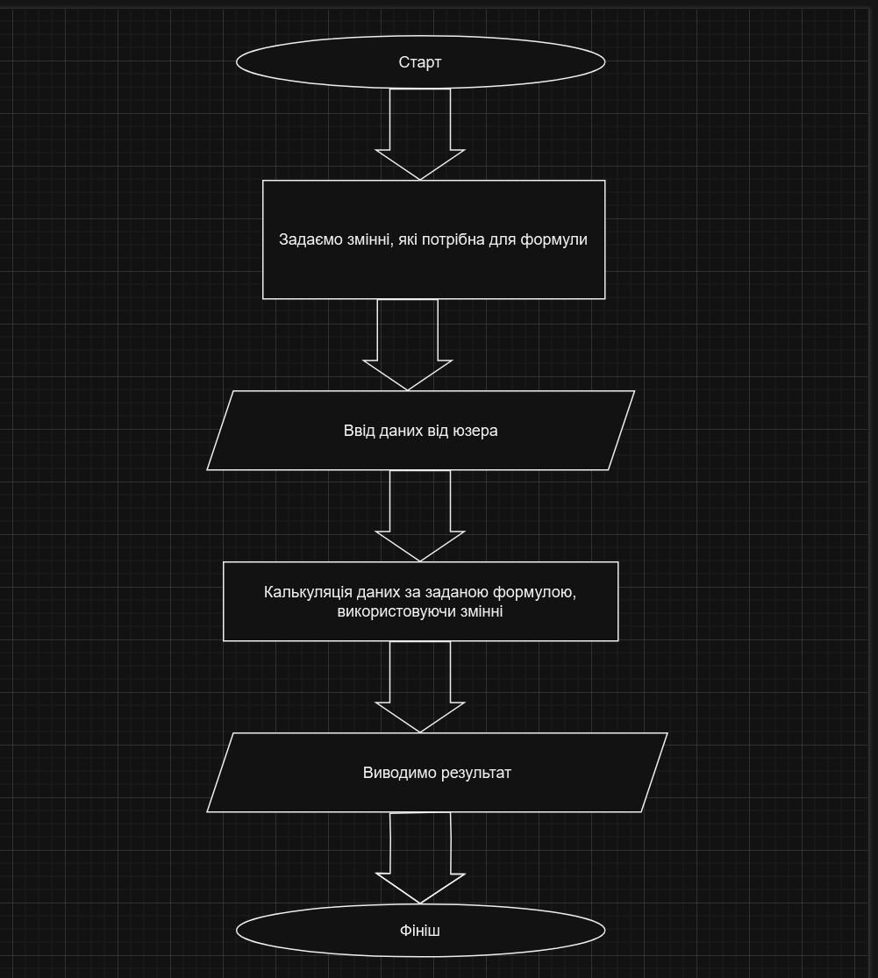

***Рисунок 1 (Флоучарт до коду)***

Створення даної програми зайняло близько 4 годин.

## **3. Конфігурація середовища до виконання завдань:**

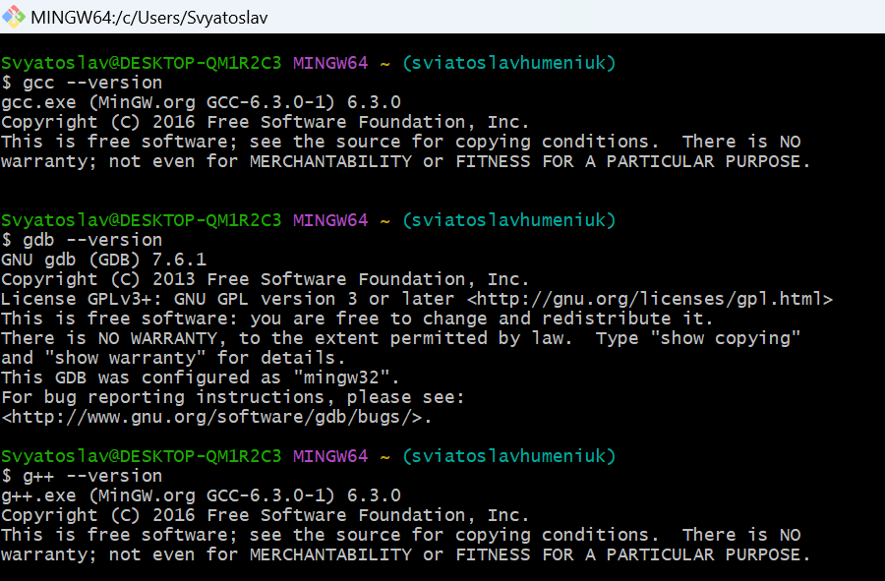

***Рисунок 2 (Встановлено потрібні інструменти)***

## **4. Код програм з посиланням на зовнішні ресурси:**

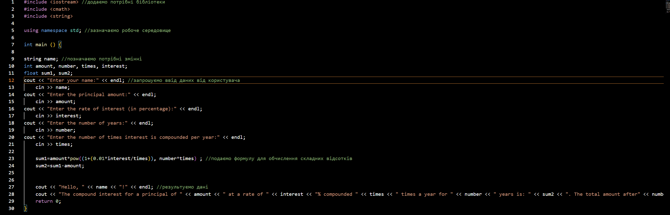

***Рисунок 3 (Програмний код)***

https://github.com/Roman2945/AI-13-Group-5-Epic-1/blob/sviatoslav/bank.cpp

## **5. Результати виконання завдань, тестування та фактично затрачений час:**

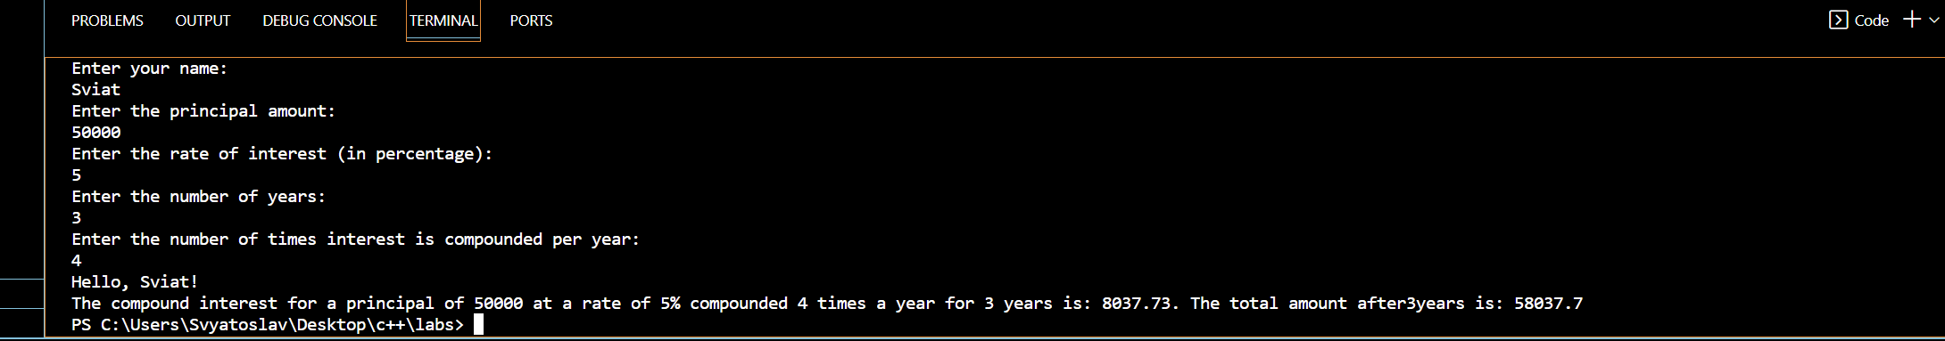

***Рисунок 3.1 (Результат роботи програми)***

# **Висновки:**

Протягом першого еіпку я налаштував робоче середовище для роботи з с++ встановив відповідні екстеншини. Ознайомився із такими ресурсами, як GitHub та Git, які дають можливість відстежувати зміни в програмному коді та вности їх власноруч, Algotester, Visual Studio Code, що є потужним середовищем для написання того чи іншого виду програмного забезпечення, MSYS, платформою для роботи з пакетами Windows, та Trello, ресурсом, який дозволяє взаємодіяти із колегами по роботі. Окрім того, написав код, який дає нам можливість обчислити складений відсоток за допомогою відповідної формули.